Кулакова Наталья Ивановна
Государственное учреждение образования
«Средняя школа № 26 г.Гродно»
учитель начальных классов
первой квалификационной категории

Предмет: Человек и мир
Класс: 3
Тема: Растения – обитатели морей и океанов (урок 21)
Цель: планируется, что к концу урока учащиеся будут
знать: характерные особенности условий обитания, строения, значение в природе и жизни человека типичных представителей флоры морей и океанов.
уметь различать несколько видов наиболее распространенных растений – обитателей морей и океанов.
Задачи личностного развития:
♦ Содействовать развитию умений сравнивать, анализировать, выделять главное, находить общее, а также устанавливать взаимосвязи в природе; расширить знания о разнообразии животных.
♦ Способствовать развитию речи, логического мышления; кругозора учащихся, расширению и пополнению словарного запаса учащихся.
♦ Содействовать воспитанию любви и бережного отношения к природе, основ экологической культуры
Используемая технология: перевернутое обучение
Тип урока: обобщения и систематизации знаний
Используемые методы, технологии обучения: словесный, наглядный методы, ИКТ.
Используемые формы организации познавательной деятельности учащихся: фронтальная, групповая, индивидуальная.
Оборудование: физическая карта полушарий, изображения типичных представителей флоры морей и океанов (для составления мини-проектов), листы самооценки, компьютер и планшеты с выходом в интернет, набор карточек с QR – кодами (для опроса).
Предварительная работа: домашнее задание учащиеся получают за неделю до урока. К данному уроку на сайте класса в разделе «Интерактивный урок» оформляется страница «Растения – обитатели морей и океанов» http://sh26aclass.ucoz.net/publ/chelovek_i_mir/3_klass/rastenija_obitateli_morej_i_okeanov/54-1-0-276
Учащиеся разбиваются на группы «Тихий океан», «Атлантический океан», «Индийский океан», «Северный Ледовитый океан». Опираясь на материал сайта, учащиеся готовят материал для мини-проектов (краткая информация и иллюстративный материал. Этот материал может к уроку подготовить учитель). Еще одна группа будет готовить информацию о пользе и вреде водорослей.

Ход урока

1. Организационный момент. Настрой на работу.
Цель: создать общий настрой на работу; дать понять учащимся, что они значимы для учителя, вселить веру в их силы.
Парты в классе расставляются для работы в 5 группах. Дети собираются в центре класса.
Дружно за руки возьмемся
И друг другу улыбнемся.

- Помните, мы с вами – единое целое, мы ценим и уважаем мнение своих товарищей, помогаем друг другу, умеем слушать, не перебивая. Присаживайтесь, ребята, на свои места.
Чтоб природе другом стать,
Тайны все её узнать,
Все загадки разгадать,
Научитесь наблюдать.
Нам поможет всё узнать –
Наша любознательность.
2. Введение в тему урока
- Сегодня у нас необычный урок. Во-первых, потому что знания к сегодняшнему уроку вы добывали дома сами. Во-вторых, у нас на уроке присутствуют гости.
- Девиз нашего сегодняшнего урока я зашифровала для вас в облаке слов. (рис. 1)
Рассмотрите изображение внимательно и попробуйте озвучить наш девиз (учащиеся рассматривают рисунок, обсуждают и озвучивают девиз).
- Вы совершенно правы, девизом нашего урока будут слова «Учись, смекай, активным будь и к знаниям откроешь путь». Поэтому на уроке нам потребуются взаимовыручка, работоспособность, смекалка и даже самые настоящие энциклопедические знания.
- На прошлом уроке человек и мир мы с вами получили письмо в бутылке (рис. 2), в котором была загадка. Она то и подсказала нам тему сегодняшнего урока. Разрешите мне ее вам напомнить:

Есть змеи стометровые,
Зелёные, лиловые,
Есть бурые, бордовые.
Но капитану в море
От них большое горе. (водоросли)

- О чем же идет речь в этой загадке?
Тема сегодняшнего урока будет посвящена растениям морей и океанов (рис. 3, рис. 4).

3. Целеполагание. Заполнение таблицы «З –У – И»
Т.к. тему вы уже изучили, предлагаю каждому определить, что же вам уже известно. Внимательно изучите первый столбик таблицы на оценочном листе и отметьте галочкой верные утверждения (учащиеся озвучивают свой выбор). А теперь определите для себя цель, что бы вы еще хотели узнать на сегодняшнем уроке (учащиеся заполняют 2 столбик таблицы, несколько учащихся озвучивают то, что записали). Ну а все вместе на уроке мы постараемся систематизировать и обобщить полученные дома знания.

4. Первичный опрос
- Теперь я хочу узнать, насколько хорошо вы изучили предложенный вам материал.
Давайте проведем небольшой опрос. (Сервис Plickers, используется набор QR- кодов и авторский опрос из 5 вопросов. Составлен по материалу учебника.)
- В толщу морской воды свет проникает…
А. до 20 метров
В. до 200 метров
С. до 300 метров
D. более 300 метров

- Водоросли свободно перемещаются в воде и получают всё необходимое через...
А. корни
В. листья
С. стебли
D. тело

- Водоросли "готовят" себе пищу из воды и ... с помощью солнечного света.
А. соли
В. рыбок
С. углекислого газа
D. сахара

- Вещества, используемые в производстве пластмасс, красок, лаков, бумаги, получают из...
А. зелёных водорослей
В. бурых водорослей
С. красных водорослей
D. сине-зелёных водорослей

- Ученые считают, что водоросли...
А. скоро исчезнут
В. не нужны в океанах и морях
С. выделяют мало кислорода
D. спасут планету от гибели
-Молодцы! Вы отлично изучили материал дома, но, как видим, нам есть еще над чем сегодня поработать.
5. Обобщение и систематизация полученных знаний
- Давайте еще раз внимательно посмотрим на карту и глобус и вспомним, почему Землю планету называют голубой планетой.
- А что такое океан? (огромные водные пространства, окружающие материки, называются океанами)
Площадь занимаемой океаном территории равна 510 млн. кв. км и занимает 71% поверхности нашей планеты.
Давайте вспомним сколько океанов на земном шаре? Всю акваторию мирового океана делят на 4 океана и 54 моря.
- Какой океан самый большой? Покажите его на карте.
- Какой океан самый вытянутый? Покажите его на карте.
- Какой океан оправдывает свое название? Покажите его на карте. Что еще вы можете сказать о нем?
- Какой океан самый теплый?
Некоторые исследователи выделяют еще и пятый океан – Южный, мотивируя это том, что океан близ Антарктиды имеет свою специфику, хотя его границы с другими океанами весьма условны.
- А что же называют Мировым океаном?
- Мировой океан – это сложная природная система, в которой взаимодействуют вода и воздух, земля и солнце. И в то же время, это единый организм, который живет и развивается по своим законам.
- Территория океана так же, как и территория суши, условно разделена на природные зоны: начиная от арктического пояса и заканчивая жарким экваториальным. Каждая природная зона имеет свои особенности, свой климат, характерные флору и фауну.
- Средняя температура всего океана – от экватора и до полюсов, от самой поверхности до нижайших глубин, всего 3,5ºC. Казалось бы, на экваторе воды должны быть теплее. Однако сложная система течений перераспределяет тепло по всему океану.
- Большая часть океана (почти 5%) имеет сложный рельеф, а его глубина составляет свыше 4000 м.
- Самое глубокое место на Земле – Марианская впадина (более 11 км в глубину)
- Без морей и океанов Земля была бы мертвой планетой, поскольку именно в океанах около 3,5 млрд. лет назад зародилась жизнь.
- А что же необходимо для жизни растениям? (свет, тепло, вода, воздух, питательные вещества). В воде морей и океанов растворены воздух и соли. Вода освещается и обогревается солнечными лучами. Поэтому в ней есть необходимые условия для роста и развития растений.
- Какие слои воды в морях и океанах более богаты растениями? Почему?
- Какие растения лучше других приспособились к жизни в соленой воде? (водоросли)
- Дайте характеристику этим растениям в 2 словах (древнейшие и незаменимые). Ученые называют их пионерами Земли и определяют им возраст свыше двух с половиной миллиардов лет.
- Своим строением водоросли отличаются от других растений. Небольшое интерактивное задание поможет нам вспомнить строение водорослей. (конструктор интерактивных заданий Learning Apps, на парте у учащихся планшеты, с программой для считывания QR-кодов, QR-код упражнения) Рис. 5
- Какие части отсутствуют у водорослей? (корни, стебли, листья, цветы, плоды).
- Из чего же тогда состоят водоросли? Какую роль выполняет слоевище?
- А какие бывают водоросли? (зеленые, сине-зеленые, бурые, красные)
6. Физминутка
- Надо сказать, флора мирового океана не менее удивительна и прекрасна, чем растительный мир суши. Сейчас каждой группе в течение 5 минут предстоит подготовить мини-проект о растениях одного конкретного океана.
Работа в группах
1 группа – Тихий океан
2 группа – Атлантический океан
3 группа – Индийский океан
4 группа – Северный Ледовитый океан
5 группа – польза и вред водорослей
Оформление мини-проектов, защита.
- Одним из заданий к сегодняшнему уроку было найти интересные факты о водорослях. Предлагаю устроить небольшой батл интересных фактов.
- Наука о водорослях называется альгологией
- Среди водорослей есть и ядовитые организмы. Они поселяются на кораллах и других животных, вырабатывая ядовитые вещества, направленные против травоядных животных, что часто бывает смертельным и для их соседей.
- Люди используют водоросли в медицинских и косметических целях, в качестве продуктов питания и декоративных растений, в химической промышленности и для биологической очистки сточных вод. Из высушенных водорослей делают наполнители для подушек и одеял.
- Саргассы – водоросли, похожие на кустики, усеянные ягодами – пузырями, заполненными воздухом, помогающим таллому держаться на поверхности. Саргассум не прикрепляется ко дну и образует заросли, переносимые океаном на большие расстояния. В заросли этой бурой водоросли отправляется угорь из европейских рек к побережью Северной Америки, для того, чтобы отложить свою икру и оставить потомство.
- Из бурых водорослей получают много полезных веществ, применяемых при производстве пластмасс, красок, лаков и даже взрывчатых веществ. Из них делают лекарства, удобрения, подкормку для скота.
- Одноклеточная водоросль хлорелла одна из первых побывала в космосе. Было это в 1960 году. Она очень быстро и при этом вырабатывает кислород, и уменьшает количество углекислого газа в воздухе.
- Оригинальным цветом розовые фламинго обязаны не предкам. Птицы от рождения с белым оперением, а розовым или насыщенно-красным оно становится из-за употребления фламинго в пищу водорослей с большим содержанием каротиноида.
- Спирулина - единственная доисторическая водоросль, которая дошла до наших дней в своем первозданном состоянии.
- Водоросли могут жить не только под водой – некоторые из них приживаются на заборах, деревьях, домах и в почве.
- У большинства ленивцев на волосках обитают сине-зелёные водоросли, которые обеспечивают ему камуфляж среди листьев.
- В некоторых высокогорных районах летом можно увидеть арбузный снег. Он розового цвета и обладает запахом и вкусом арбуза. Это обусловлено присутствием в снеге водорослей содержащих красный пигмент.
- Самые длинные водоросли достигают длины 200 метров К самым длинным водорослям относится гигантская тихоокеанская бурая водоросль. Она же является и одной из самых быстрорастущих. Скорость роста достигает 45 сантиметров в сутки.
- Молодцы, вы отлично потрудились.
7. Подведение итогов
Небольшое интерактивное задание поможет нам проверить, как хорошо вы усвоили материал. рис.6 (конструктор интерактивных заданий Learning Apps) А если вы верно справитесь с ним, то узнаете, каким будет ваше домашнее задание.
8. Рефлексия.
Лист самооценки. Заполнение таблицы «З –У – И» (3 столбик)
- Давайте вернемся к тем целям, которые каждый из вас определил на сегодняшний урок. Удалось ли вам их осуществить.
- Оцените свое умение сотрудничать в группе.
- А теперь предлагаю каждому оценить свою работу на уроке.
В классе размещаются изображения (лодка на волнах (рис. 7), подводная лодка (рис. 8), дайвер (рис. 9)
Лодка на волнах – кто из вас сегодня изучил материал поверхностно.
Подводная лодка – для тех, кто заглянул в глубины подводного мира, но работал не в полную силу.
А кто смог погрузиться на самое дно и изучил все досконально – дайвер.

Материал, используемый на уроке
Опрос https://www.plickers.com/seteditor/5c840d7844e8c0000486881f
Интерактивное упражнение 1 https://learningapps.org/view6682589
Интерактивное упражнение 2 https://learningapps.org/view6682808
Физминутка https://youtu.be/t5w6zobbS-M

Приложения к уроку
Рис. 1
Рис.2
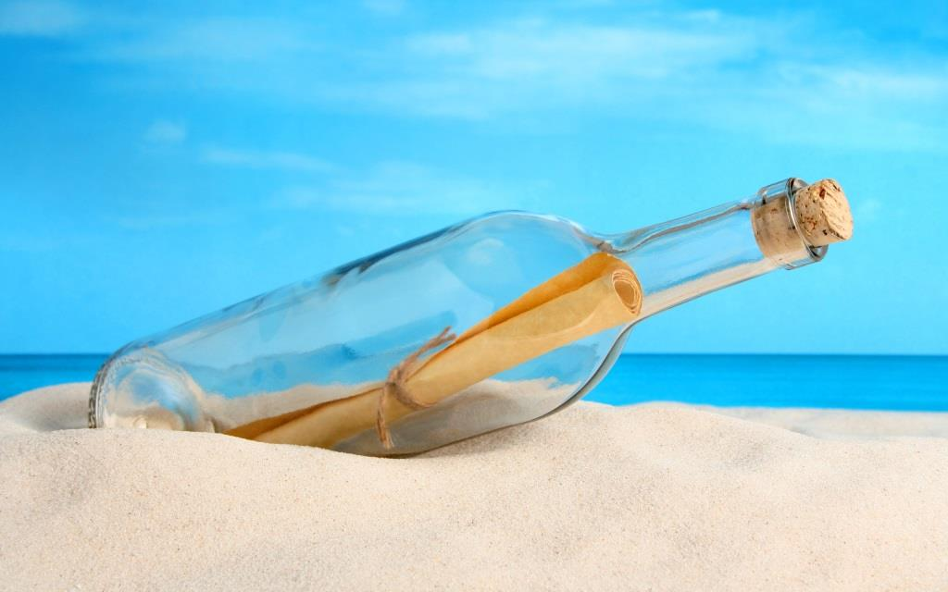

Рис. 3 Рис. 4

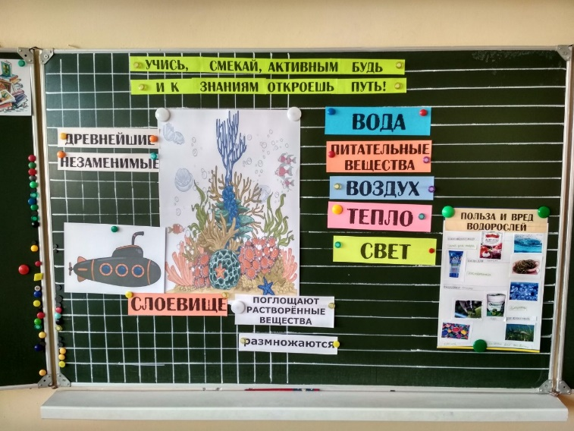
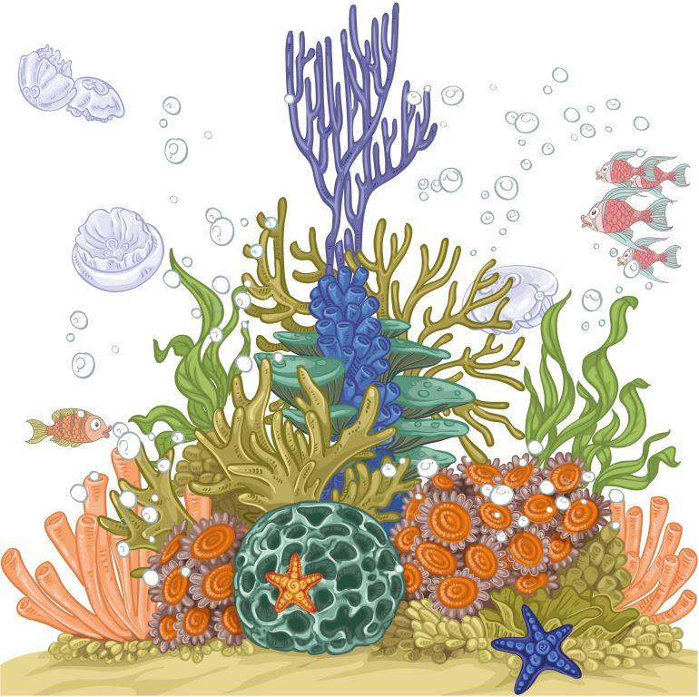

Рис. 5 Рис.6

Рис. 7 Рис. 8
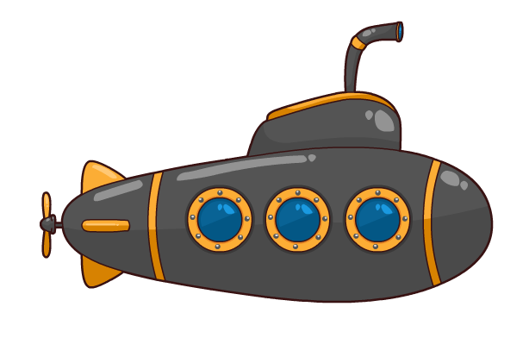

Рис. 9

